УРОК ____информатика_____________ (предмет)

ТЕМА «Информация и её свойства. Информационные процессы»
КЛАСС 8__
ВИД И ТИП УРОКА: __ комбинированный урок ; урок – закрепление изученного (обобщающий)
МЕТОДИЧЕСКОЕ ОБЕСПЕЧЕНИЕ: учебник и методическое пособие Угриновича Н.Д. - 8 кл,
ТЕХНИЧЕСКОЕ ОБЕСПЕЧЕНИЕ: КОМПЬЮТЕРЫ, ПРОЕКТОР
ОБЩИЕ ЦЕЛИ УРОКА
Образовательные:: углубление, обобщение понятий виды и свойства информации
Развивающая: развитие алгоритмического мышления, памяти, внимательности.
Воспитательная: развитие познавательного интереса, логического мышления

ЭТАП УРОКА | ЦЕЛИ ЭТАПА | СОДЕРЖАНИЕ | МЕТОДЫ ПРИЕМЫ ТЕХНОЛОГИ | ДЕЯТЕЛЬНОСТЬ УЧАЩИХСЯ | РЕГЛАМЕНТ
Организация начала занятия | Подготовить к работе | Проверка готовности обучающихся, их настроя на работу |  | Приветствуют учителя, проверяют свою готовность к уроку  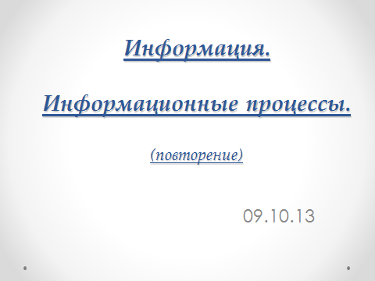  СЛАЙД № 1 | 2
Проверка выполнения домашнего задания | Установление правильности и полноты выполнения домашнего задания всеми учащимися | Повторение основных понятий, терминов: информация, информатика, живая - неживая природа, замкнутые системы, открытые системы; микро-,, макро-, мега системы | «Видимо-невидимо» | Доска делится на три части (каждому ряду по столбику). Ученики каждого ряда «цепочкой по одному» записывают термины и понятия, которые должны знать, стараются не повторяться.  СЛАЙД №2   | 8
Подготовка к основному этапу занятия | Подведение детей к формулированию темы и постановке задач урока. Составление плана работы | информация обрабатывается и сохраняется в головном мозге человека и становится его знаниями.  Какими свойствами должна обладать информация? | основа на практике: жизненные ситуации. | 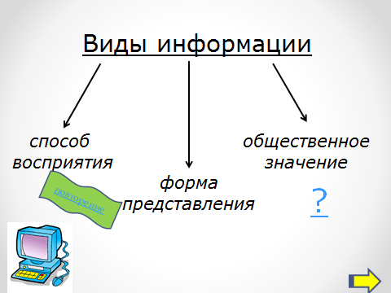  Отвечают на вопросы  СЛАЙД №3  Запись темы: Виды и свойства информации.  СЛАЙД №4  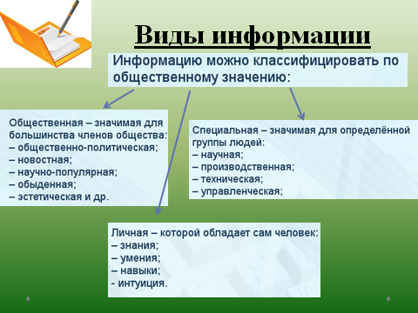 | 2
Усвоение и повторение новых знаний и способов действий | Обеспечение восприятия, осмысления и первичного запоминания знаний и способов действий, связей и отношений в объекте изучения с учётом возрастных особенностей школьников и применения интерактивных форм обучения | Информация полна, если ее достаточно для понимания и принятия решений. Неполнота информации сдерживает принятие решений или может повлечь ошибки.  ПРИМЕР:  телеграмма о том, когда встречать, а где…  Актуальность (своевременность) – важность, необходимость для данного времени. Актуальную информацию важно иметь при работе в изменившихся условиях.  ПРИМЕРЫ:  1)Предупреждение накануне о контрольной работе  2)Прогноз погоды на завтра актуальнее прогноза на вчера  Полезность (ценность) зависит от потребностей конкретных людей и от тех задач, которые можно решать с помощью полученной информации.  ПРИМЕРЫ:  1) В расписании уроков указаны занятия для всех классов, для вас ценна информация лишь о ваших уроках  2) формула перед уроками более полезна?  Информация достоверна, если она отражает истинное положение дел. Недостоверная информация может привести к неправильному пониманию или принятию неправильных решений.  ПРИМЕР:  1)объявление 1 апреля  Понятность. Если ценная и актуальная информация выражена непонятными словами, она может стать бесполезной. Информация становится понятной, если она выражена языком, на котором говорят те, кому предназначена эта информация.  ПРИМЕРЫ:  1) тема урока на японском языке  2) Дошкольник спрашивает у старшеклассника: "Как светит лампочка?". В ответ слышит: "Существует две теории света – волновая и корпускулярная. Согласно первой …". | Наблюдение, работа с текстом  основа на практике: проблемная ситуация. | СЛАЙД №5  СЛАЙД №6 №7  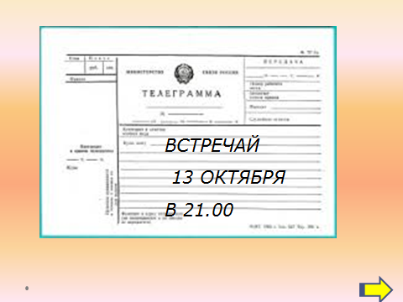  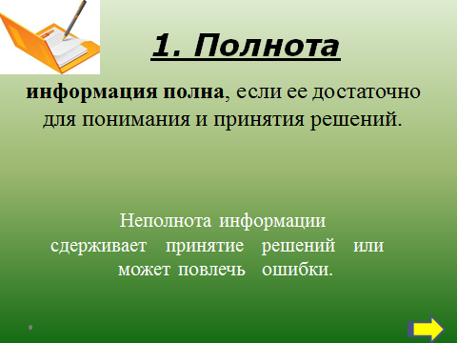  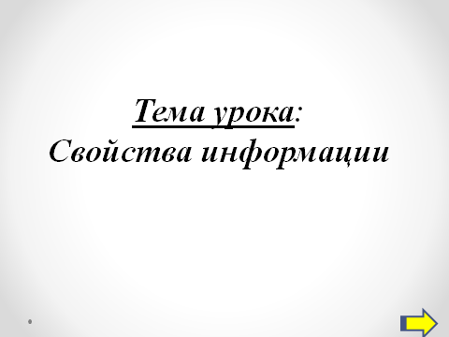  СЛАЙД №9 и №10  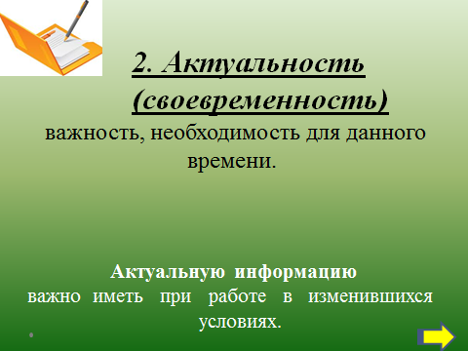  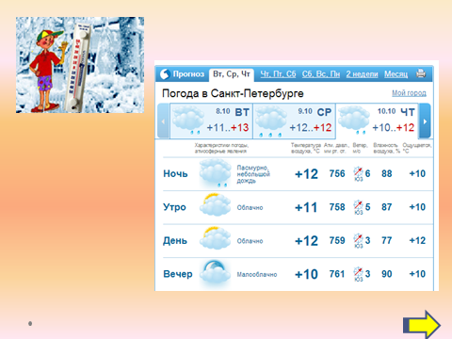  СЛАЙД №11 и№12  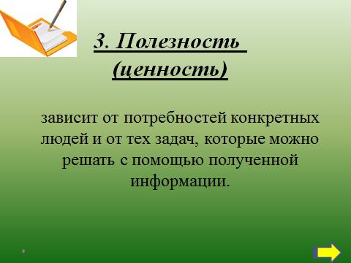  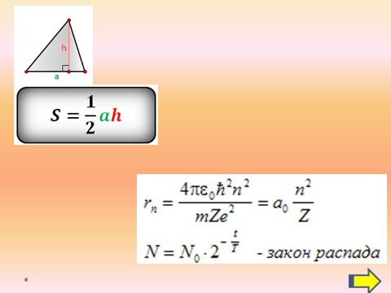  СЛАЙД №13 и №14  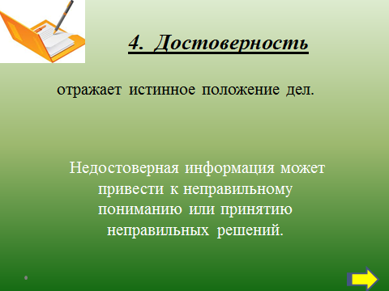  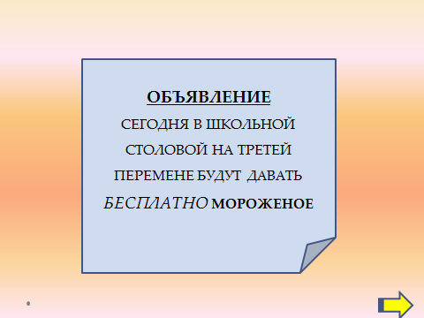  СЛАЙД №15 и №16  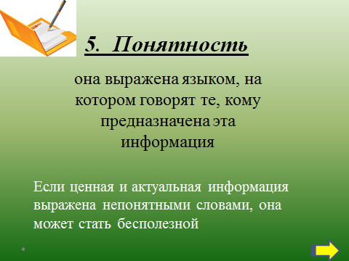  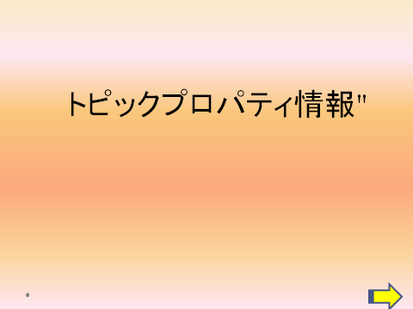 | 13
Закрепление знаний и способов действий. Закрепление знаний и способов действий.Обобщение и систематизация знаний |  | - Интерактивный тест |  | По очереди учащиеся выходят к доске и выполняют тест по теме  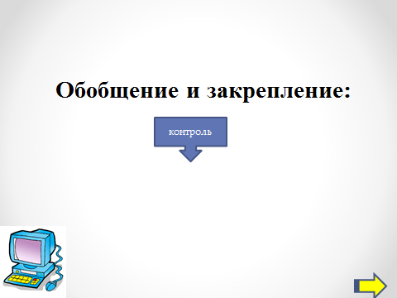  СЛАЙД №18 | 10
Контроль и самопроверка знаний |  | Преподаватель описывает ситуации, надо определить какое свойство у информации не выполняется в данной ситуации | Приём “Диктант значений”. | учащиеся должны определить свойства и написать их  СЛАЙД №19 и №20  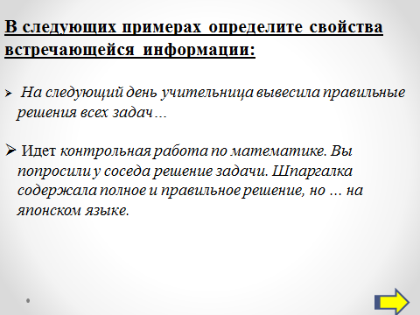  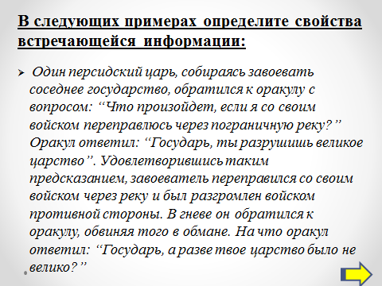 | 5
Подведение итогов занятия |  | Предлагается оценить свои знания. Добавляются плюсы тем, кто активно работал на уроке (чья колонка набрала больше терминов) | Самооценка своих знаний | Учащиеся ставят себе оценку на листе после выполнения работы | 3
Информация о домашнем задании. |  |  |  | 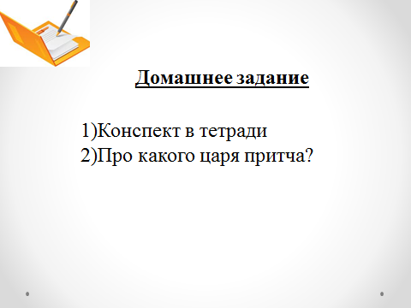  СЛАЙД №21 | 2

